





Data e hora da consulta: 03/09/2024 14:49
Usuário: ***.661.207-**
Impressão Completa
Nota de Empenho
UG Emitente
Código
90016
Nome
Moeda
JUSTICA FEDERAL DE PRIMEIRO GRAU - RJ
REAL - (R$)
CEP
CNPJ
Endereço
05.424.540/0001-16 AV. ALMIRANTE BARROSO, 78/13
20031-001
Município
UF Telefone
RIO DE JANEIRO
RJ 3218-9771
Ano
2024
Tipo
Número
NE
525
Célula Orçamentária
Esfera
PTRES
168312
Fonte de Recurso Natureza da Despesa UGR
Plano Interno
1
1000000000
339030
-
-
Data de Emissão Tipo
Processo
Taxa de Câmbio
0,0000
Valor
30/08/2024
Ordinário
EOF-2024/00295.02
12.685,70
Favorecido
Código
Nome
50.598.926/0001-07 VITORIA LINE COMERCIO E REPRESENTACAO LTDA
Endereço
CEP
OLINDA 960 QUADRAH4 LOT PARK LOZANDES
74884-120
Município
UF Telefone
GOIANIA
GO
Amparo Legal
Código
Modalidade de Licitação
PREGAO
179
Ato Normativo
Lei 14.133/2021
Artigo
Parágrafo
Incíso
Alínea
28
-
I
-
Descrição
AQUISIÇÃO DE MATERIAL DESTINADO À MANUTENÇÃO DE VEÍCULOS. PREGÃO 90024/2024 , ATA JFRJ-
ARP-2024-00027, JFRJ-DES-2024/32188 *ID-236-SSI* *RP*
Local da Entrega
CONFORME ESPECIFICAÇÃO
Informação Complementar
09001605900242024 - UASG Minuta: 090016
Sistema de Origem
COMPRASNET-ME
Versão Data/Hora
Operação
002 30/08/2024 18:11:48 Alteração
1
de
2

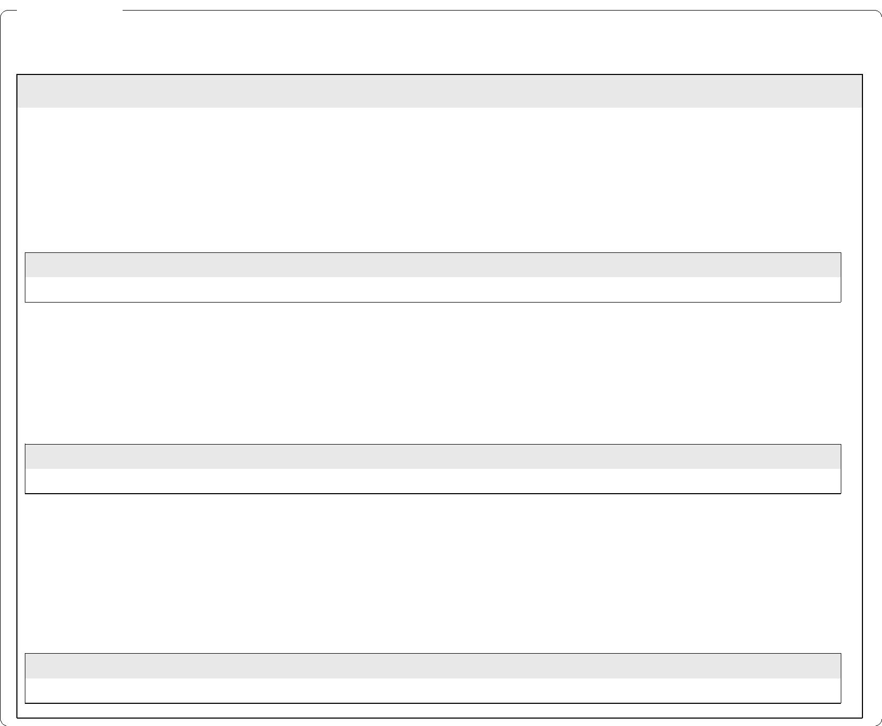

Data e hora da consulta: 03/09/2024 14:49
Usuário: ***.661.207-**
Impressão Completa
Nota de Empenho
Lista de Itens
Natureza de Despesa
Total da Lista
339030 - MATERIAL DE CONSUMO
12.685,70
Subelemento 39 - MATERIAL P/ MANUTENCAO DE VEICULOS
Seq.
Descrição
Valor do Item
001
Item compra: 00002 - PNEU VEÍCULO AUTOMOTIVO, MATERIAL
CARCAÇA LONA POLIÉSTER, MATERIAL TALÃO ARAME AÇO,
MATERIAL BANDA RODAGEM BORRACHA ALTA RESISTÊNCIA,
MATERIAL FLANCOS MISTURA BORRACHA ALTA FLEXIBILIDADE,
TIPO ESTRUTURA CARCAÇA RADIAL, CARACTERÍSTICAS
ADICIONAIS SEM CÂMARA
3.299,90
Data
Operação
Quantidade Valor Unitário
10,00000 329,9900
Valor Total
30/08/2024 Inclusão
3.299,90
Seq.
Descrição
Valor do Item
002
Item compra: 00004 - PNEU VEÍCULO AUTOMOTIVO, MATERIAL
CARCAÇA LONA POLIÉSTER, MATERIAL TALÃO ARAME AÇO,
MATERIAL BANDA RODAGEM BORRACHA ALTA RESISTÊNCIA,
TIPO ESTRUTURA CARCAÇA RADIAL, CARACTERÍSTICAS
ADICIONAIS SEM CÂMARA, DIMENSÕES 185/65 R 15
6.899,70
Data
Operação
Quantidade Valor Unitário
30,00000 229,9900
Valor Total
30/08/2024 Inclusão
6.899,70
Seq.
Descrição
Valor do Item
003
Item compra: 00007 - PNEU VEÍCULO AUTOMOTIVO, MATERIAL
CARCAÇA LONA POLIÉSTER, MATERIAL TALÃO ARAME AÇO,
MATERIAL BANDA RODAGEM BORRACHA ALTA RESISTÊNCIA,
MATERIAL FLANCOS MISTURA BORRACHA ALTA FLEXIBILIDADE,
TIPO ESTRUTURA CARCAÇA RADIAL, DIMENSÕES 205/70 R15,
TIPO SEM CÂMARA, MODELO RADIAL
2.486,10
Data
Operação
Quantidade Valor Unitário
5,00000 497,2200
Valor Total
30/08/2024 Inclusão
2.486,10
Assinaturas
Ordenador de Despesa
LUCIANA BARÃO RODRIGUES
***.973.247-**
Gestor Financeiro
FABIO ALBUQUERQUE VIEIRA
***.863.017-**
30/08/2024 18:11:48
30/08/2024 18:04:26
Versão Data/Hora
Operação
002 30/08/2024 18:11:48 Alteração
2
de
2

